Муниципальное казенное дошкольное образовательное учреждение города Новосибирска «Детский сад №414 комбинированного вида «Чебурашка»

**Тематическая неделя**

***«День народного единства»***

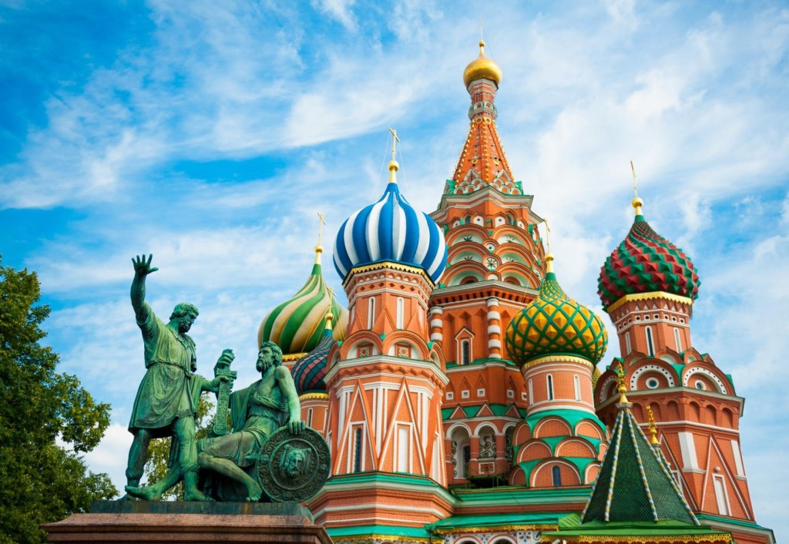

Выполнили: воспитатели группы №8

Балталаева А.С.

Новосибирск – 2017

**Продолжительность:** 1 неделя (краткосрочный) – с 31.10.2017 г. по 07.11.2017г.

Участники: воспитатели и воспитанники подготовительной группы, родители воспитанников.

**Проблема:**

Патриотизм является нравственной основой жизнеспособности государства. Всем известно выражение: «Народ, не знающий своего прошлого, не имеет будущего», а современные дети весьма мало осведомлены о прошлом своей страны, своего народа.

Дети подготовительной к школе группы уже готовы к правильному восприятию событий прошлого, и работа по патриотическому воспитанию должна проводиться на протяжении всего года.

Следует учитывать, что патриотическое воспитание дошкольников – это не только воспитание любви к родному дому, семье, детскому саду, к родной природе, культурному достоянию своего народа, своей нации и толерантного отношения к представителям других национальностей. Но и воспитание уважительного отношения к труженику и результату его труда, родной земле, защитникам Отечества, государственной символике, традициям государства и общественным праздникам.

**Цель:** формирование чувства патриотизма у детей старшего дошкольного возраста.

**Задачи:**

Расширять представления детей о национальных праздниках.

Продолжать воспитывать любовь и уважение к русским национальным героям.

Продолжать развивать познавательную активность как систему важнейших мировоззренческих идей.

Привлекать родителей к сотрудничеству с детским садом.

Продолжать воспитывать в детях чувство любви к своему городу, краю.

**Ожидаемые результаты:**

- Совершенствование уровня знаний детей о своей стране.

- Повышение уровня знаний родителей.

- Формирование у детей чувства патриотизма.

- Проявление интереса детей к истории страны.

1. **день «Национальный состав населения России».**

Россия согласно конституции является многонациональным государством. На её территории проживает более 180 народов, в их число входят народы живущие в пределах нашей страны. Каждый из народов России отличается по языку, укладу жизни, обычаям, историческим традициям, культуре, а также по трудовым навыкам.

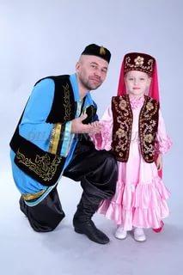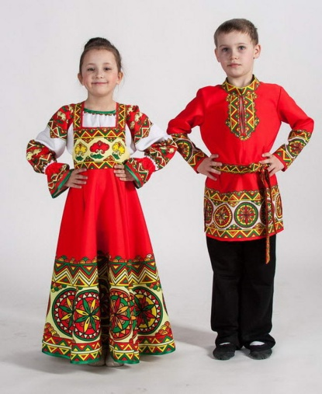

***Живут в России разные***

***Народы с давних пор:***

***Одним тайга по нраву,***

***Другим степной простор.***

***У каждого народа***

***Язык свой и наряд,***

***Один черкеску носит, Русские Татары***

***Другой надел халат.***

***Один рыбак с рожденья,***

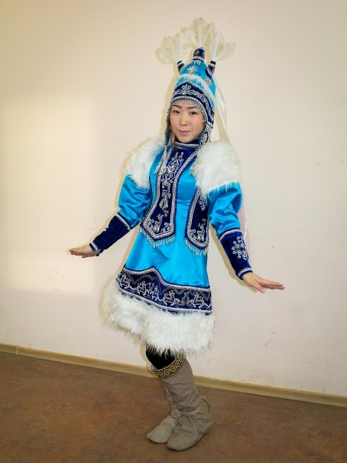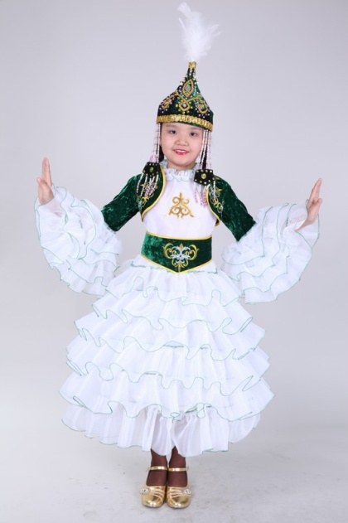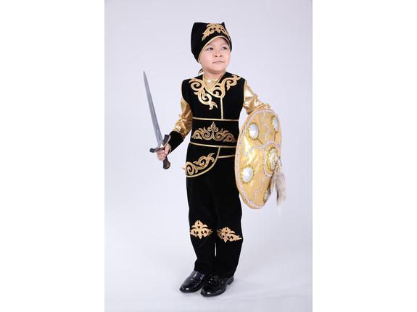***Другой оленевод,***

***Один кумыс готовит,***

***Другой готовит мёд.***

***Одним милее осень***,

***Казахи Якуты***

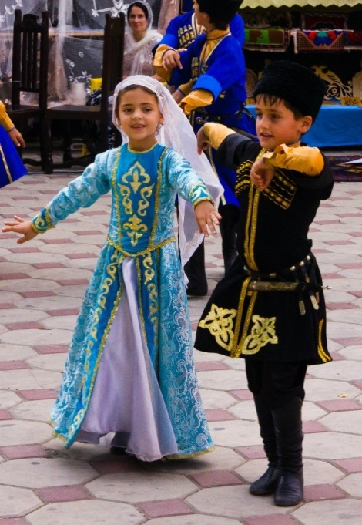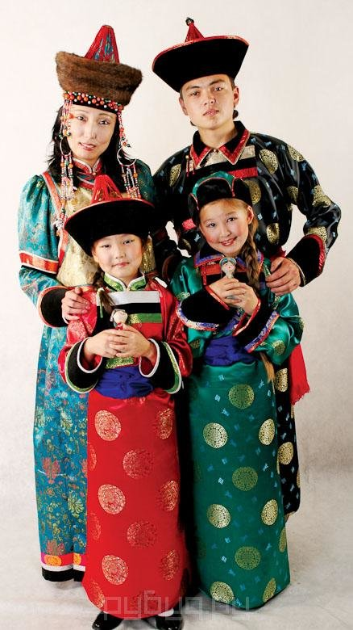***Другим милей весна***

***А Родина – Россия***

***У нас у всех одна!***

Чеченцы Буряты

1. **день «Традиции, обычаи народов, населяющих Россию».**

Изо дня в день мы живем бок о бок с другими людьми и мало задумываемся об их житейском складе и восприятии мира.

Так какие же они, народы России и их традиции?

***Русские***

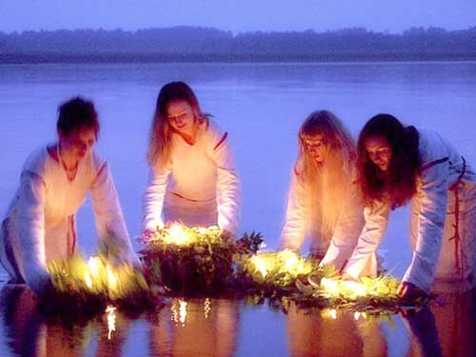

**Иван Купала** – праздник середины лета с древними традициями и обычаями. В этот день на Руси купались в озерах и реках, прыгали через костры и собирали целебные травы

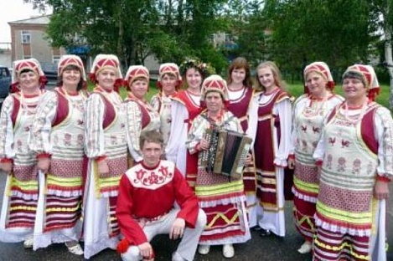***Мордва***

**«Тундонь ильтямо чи»**

(«Проводы весны»).

Основной символ этого мордовского праздника проводы весны – береза. Молодые парни срубали в лесу березку, приносили ее в село, и вместе с девушками, с песнями и плясками, ходили по дворам, наряжая ее лентами и лоскутками ткани.

***Чуваши Башкиры Татары***

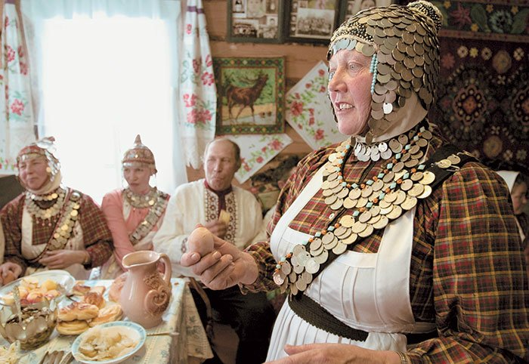

**Праздник сева- Акатуй.** Героями этого праздника становились земля и соха. По обычаю в этот день положено угощать гостей вареными яйцами и кашей. На засеянном поле зарывали яйца для хорошего урожая. В этот день устраивали состязание в беге и скачки на лошадях.

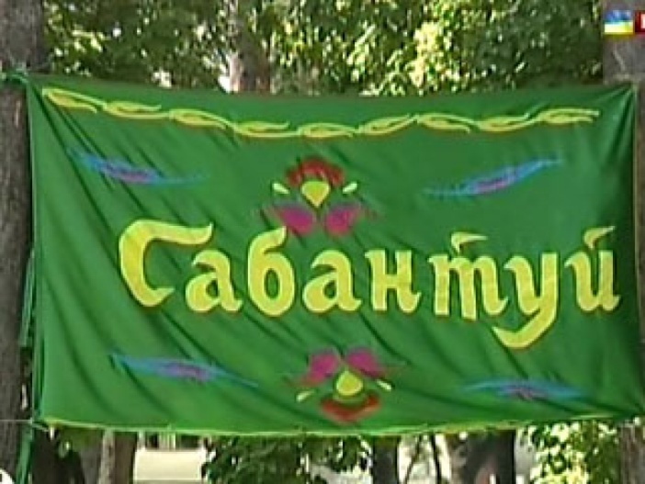**Сабантуй.**

Народный праздник башкир и татар. Он посвящен окончанию полевых работ проводимых весной и тесно связан с трудом. В одном этом празднике сплетаютсяч и надежды и радость, и общение с природой. « Весенний день год кормит» – так звучит народная мудрость

***Калмыки***

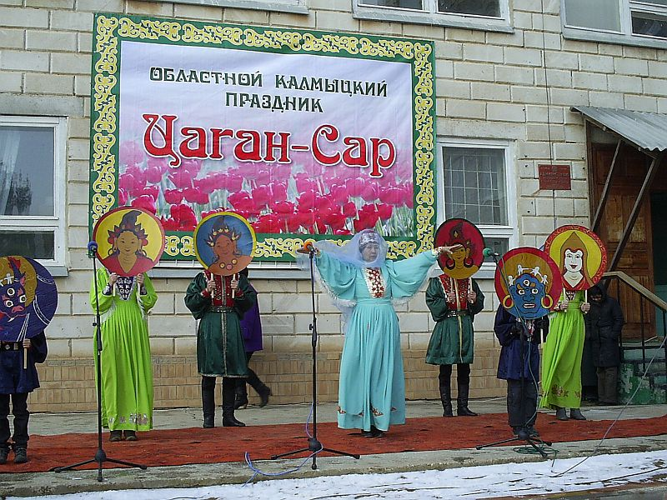Национальный праздник-Цаган сар. Это первый день весны. Главное событие этого праздника- ожидание рассвета. С первыми лучами солнца все молятся. Отмечают его в весеннее первое полнолуние.

***Марийцы***

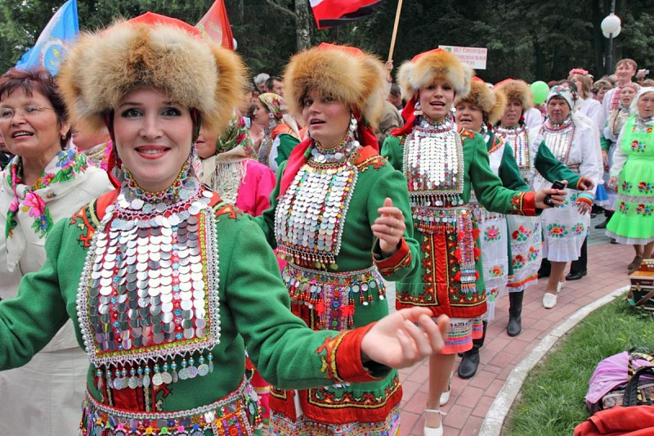

**Шорыкйол-марийские Святки**, отмечается в период солнцестояния. Марийцы связали этот день с переменами в жизни и благополучием семьи и своего хозяйства. Утром вся семья шла на поле и делали кучки из снега, которые по поверьям напоминали скирды хлеба и стога. Ржаные колосья втыкали на стожки и даже зарывали в них блины. В садах трясли плодовые деревья, чтобы в наступающем году собрать богатейший урожай.

1. **День «Москва – столица нашей Родины».**

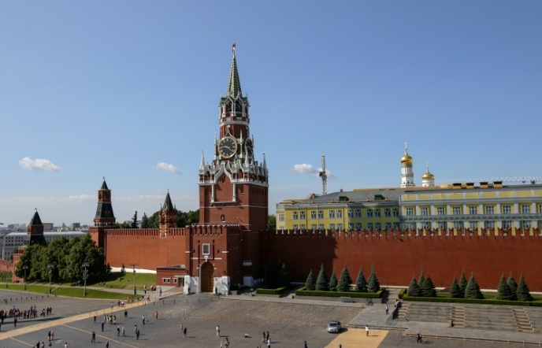

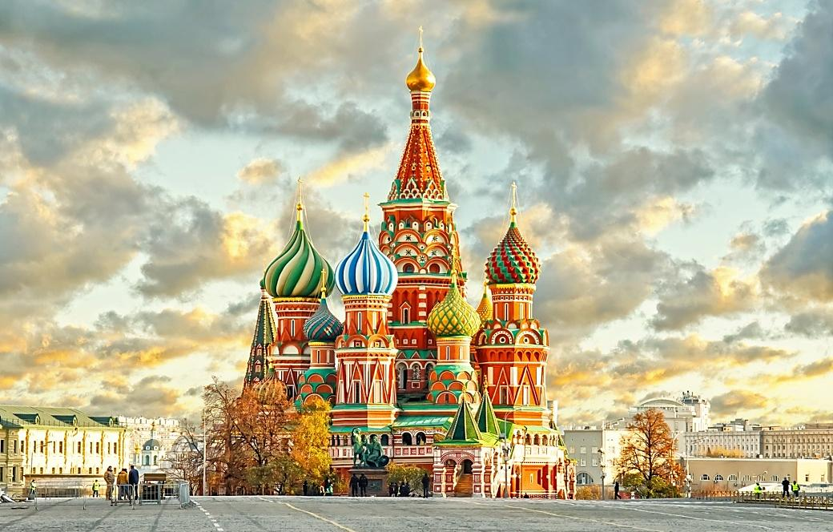

Рисунки детей:

Собора Василия Блаженного. Кремль

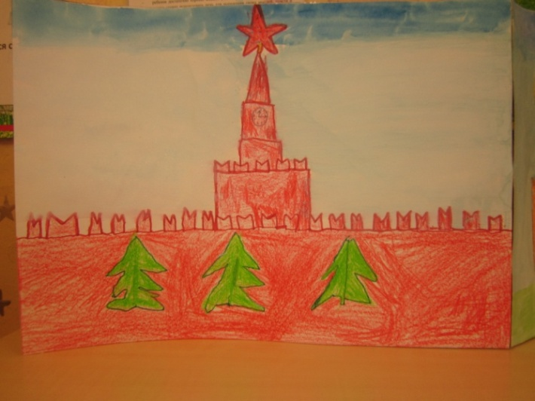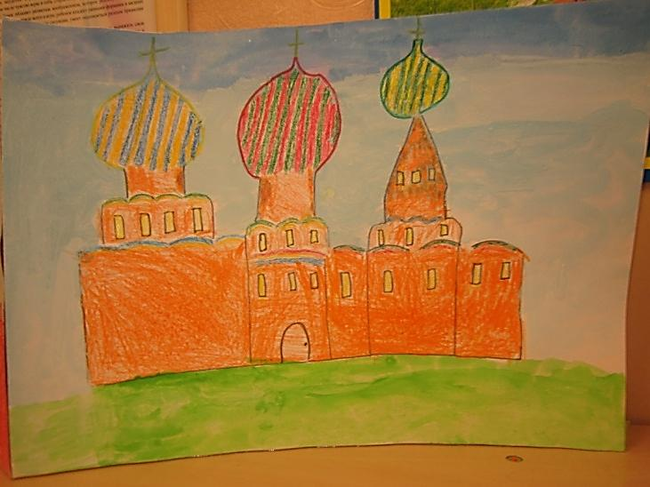

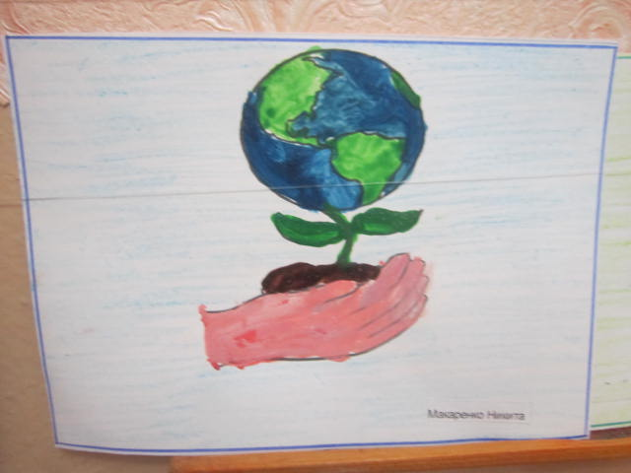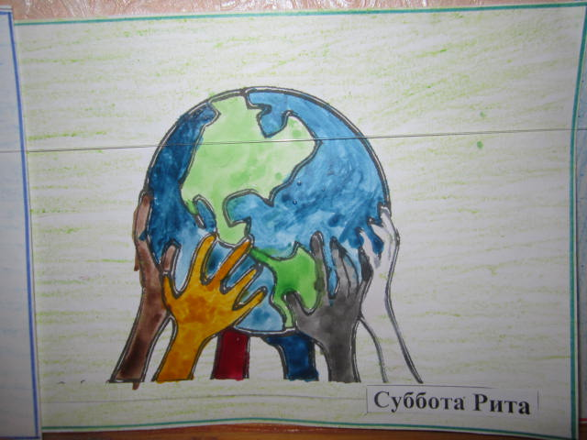«Сохраню Мир на ладоне». «Мы вместе, мы едины».

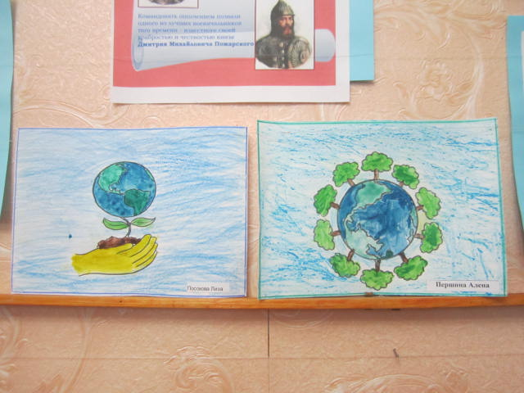

«Она одна для ВСЕХ»

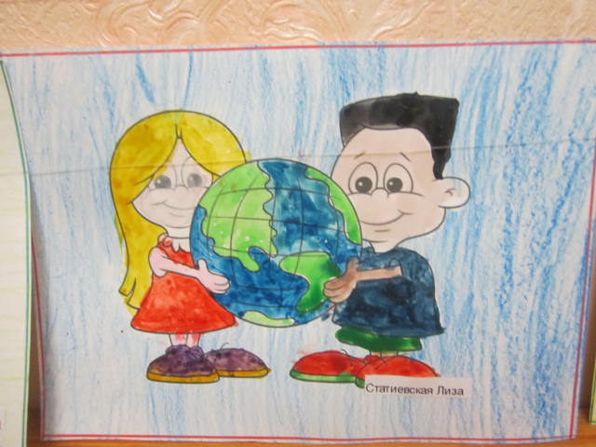

1. 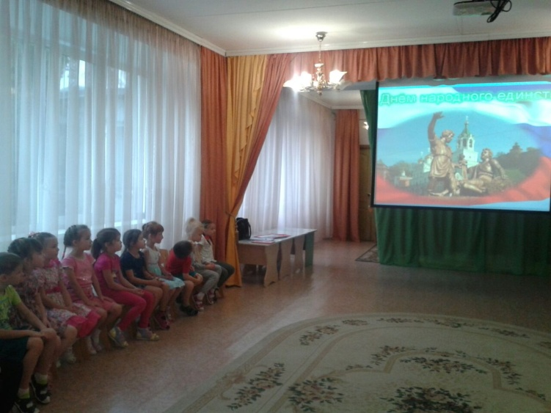**день «Герои – освободители»**

Даже те, кто ни разу не был в Москве, без труда узнают бронзовую скульптуру на гранитном постаменте, стоящую перед Собором Василия Блаженного на Красной площади. Это памятник Минину и Пожарскому. Он посвящен нижегородцам Кузьме Миничу Минину и Дмитрию Михайловичу Пожарскому и возглавленному ими народному ополчению, победившему польских интервентов в 1612

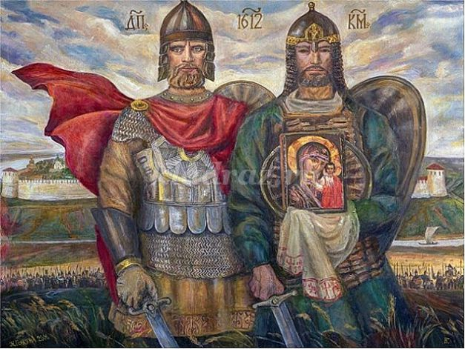

Купец Козьма Минин первым отдал на ополчение всё своё богатство.

Собрали жители Нижнего большое войско. Во главе его стал князь Дмитрий Пожарский.

Двинулось ополчение к Москве и в пути росло не по дням, а по часам. Люди стекались отовсюду

Вся Русская земля встала против захватчиков и предателей. Начались бои за Москву.

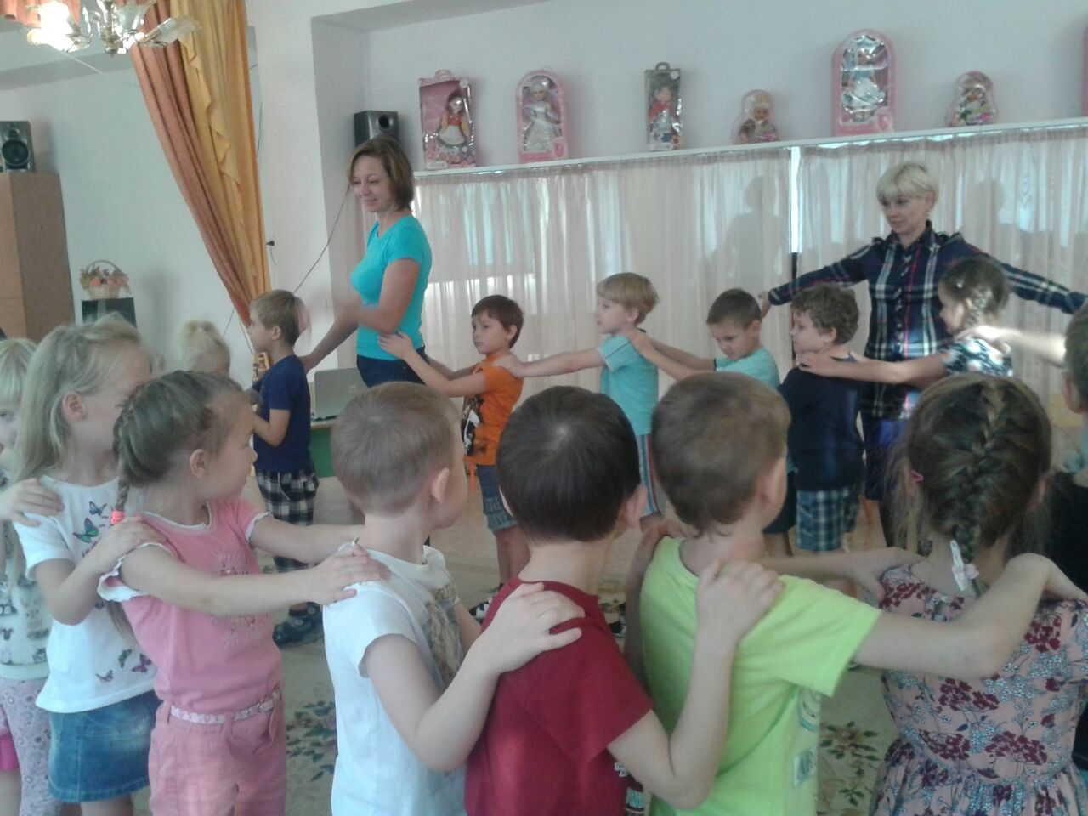**В единстве наша сила:**

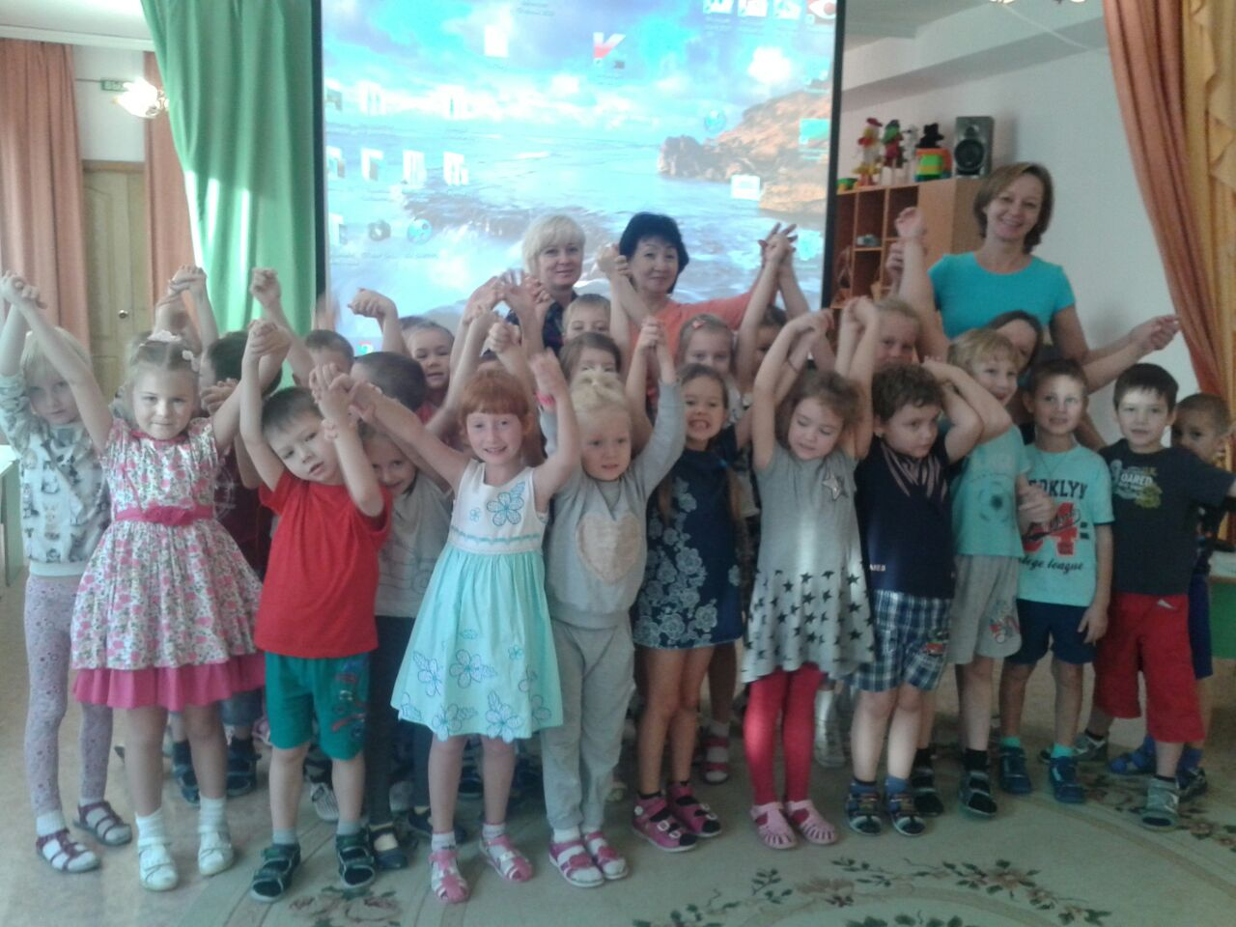

1. **день стенд «Единство – навсегда»**

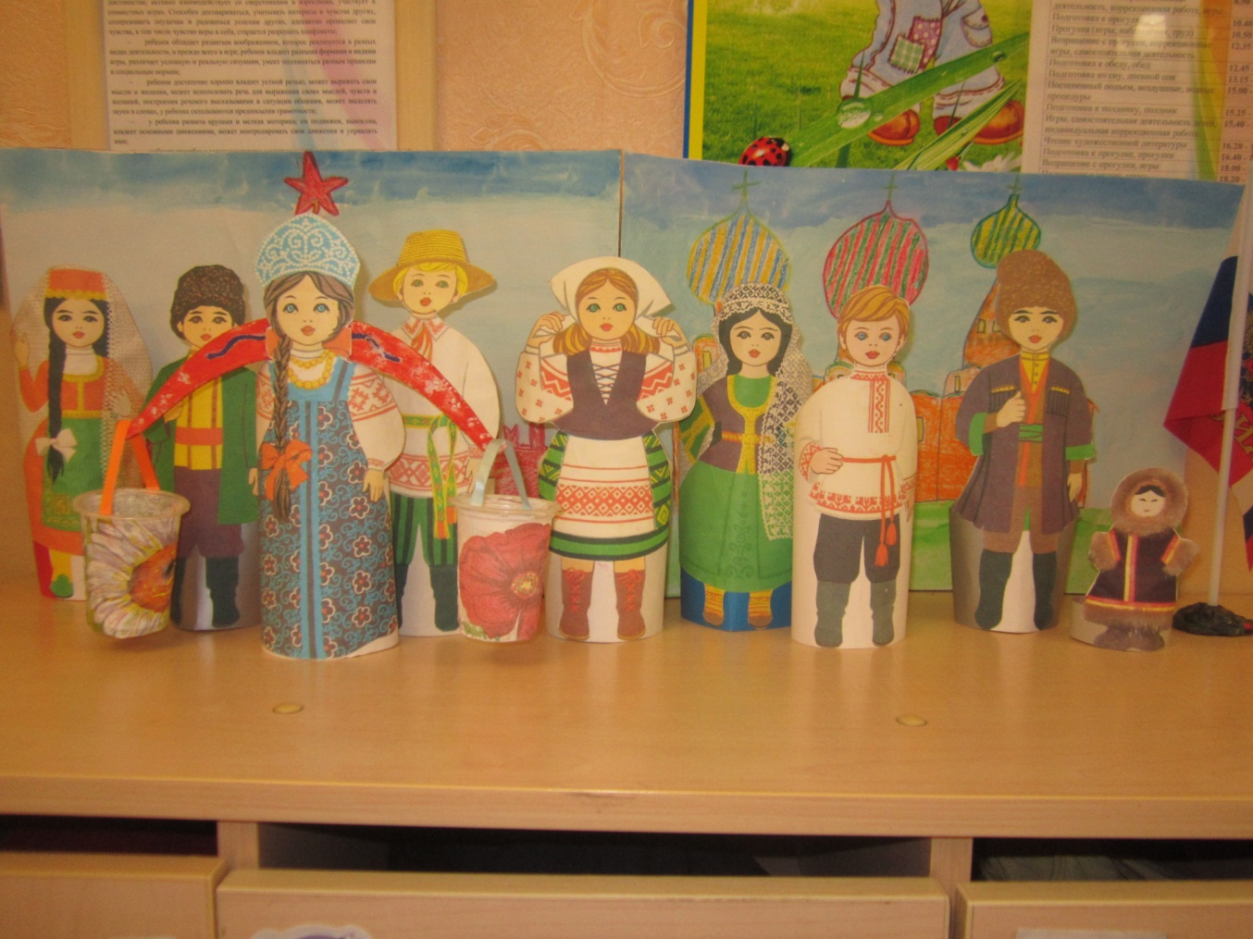

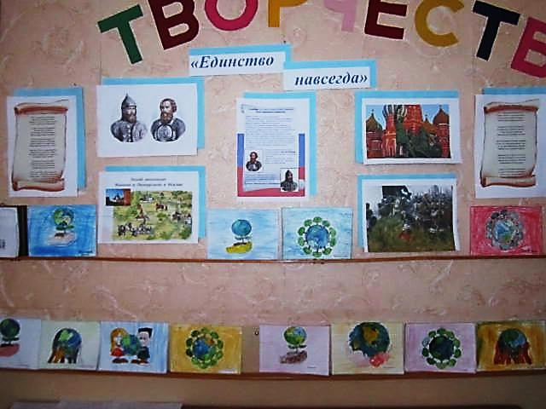

В

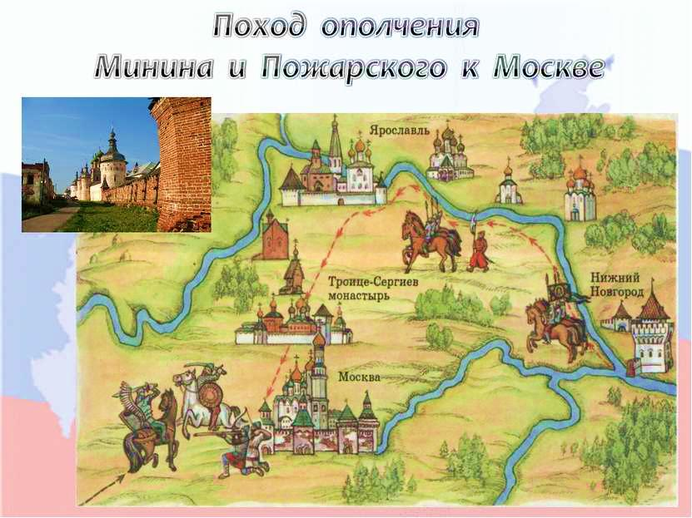

Возвание МИНИНА

Русь терпела всяческие беды,

Города тонули в смутном мраке:

В Новгороде ликовали шведы,

И Москвою правили поляки.

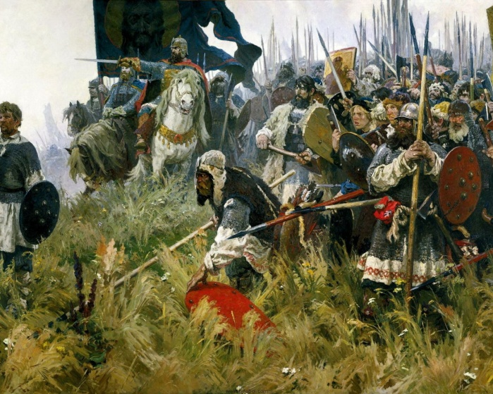

Разорялись земли государства,

Разрушались терема и храмы...

Самое дородное боярство

Оказалось неспособным самым.

Был наследник Грозного повинен

В том, что смутные настали годы...

В эти дни нижегородец Минин

Обратился к русскому народу.

Призывал он златом и булатом

Ополчиться против иноземцев,

Прозвучал его призыв набатом

И объединил единоверцев.

Собралось большое ополченье,

От врагов Москву освободило.

Таково в истории значенье

Слова, обретающего силу!

(Н. Глазков)